Reavaliação de aplicação

Execução do Smoke Test
Classificar o resultado:
APROVADO para regressão

Execução da Regressão

Caso de Teste | Resultado (Aprovado/Reprovado) | Observações
CT-01 | Reprovado | Não está aparecendo a prioridade da tarefa “Alto”
CT-02 | Aprovado
CT-03 | Reprovado | A tarefa foi cadastrada memos sem selecionar no campo Prioridade.
CT-04 | Reprovado | Botão “Concluir” não tem funcionalidade.
CT-05 | Reprovado | As duas tarefas foram cadastradas.
CT-06 | Reprovado | Não Diminuir o número de tarefas no campo “resumo das tarefas”.
CT-07 | Reprovado | No campo “Prioridade” não aparece o campo para selecionar a prioridade.

Registro de Defeitos
ID do defeito: CT-01
Caso de teste relacionado: Verificar se o sistema permite cadastrar uma tarefa com todos os campos válidos.
Descrição:
Passos para reproduzir:
1. No campo “Título da tarefa”, digitar: Estudar testes de software
2. No campo “Descrição”, digitar: Revisar casos de teste e relatórios
3. No campo “Prioridade”, selecionar Alta
4. Clicar no botão Adicionar tarefa

Resultado esperado:
A lista de tarefas exibe uma nova tarefa com:
Título: “Estudar testes de software”
Prioridade: “Alta”
Resultado obtido:
Aparece a tarefa cadastrada, com título: “Estudar testes de software”
Não está aparecendo a prioridade da tarefa “Alto”
Mostra a data e hora da criação da tarefa
Evidências:
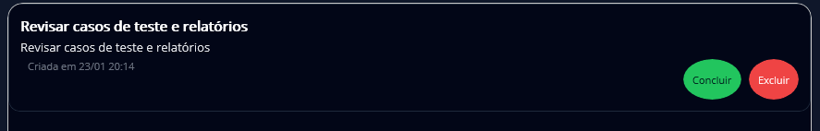
Prioridade: P4
Severidade: Baixa

Registro de Defeitos
ID do defeito: CT-02
Caso de teste relacionado: Cadastro com título vazio
Descrição: Verificar se o sistema impede cadastro sem título.
Passos para reproduzir:
1. Deixar o campo “Título da tarefa” vazio.
2. Preencher a descrição com qualquer texto.
3. Selecionar qualquer prioridade.
4. Clicar em Adicionar tarefa.
Resultado esperado:
O sistema não adiciona a tarefa à lista e exibe uma mensagem de erro/alerta informando que o título é obrigatório.
Resultado obtido:
Foi exibido a mensagem “O título da tarefa é obrigatório”
Não permite fazer o cadastro de tarefa sem título.
Evidências:
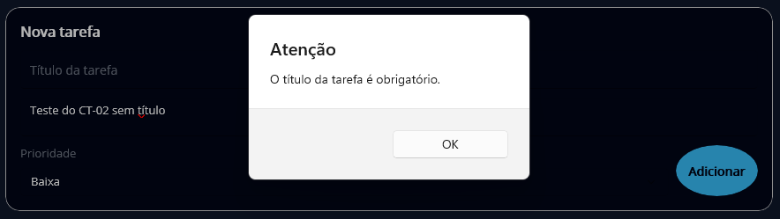
Prioridade:
Severidade:

Registro de Defeitos
ID do defeito: CT-03
Caso de teste relacionado: Cadastro sem escolher prioridade
Descrição: Verificar qual comportamento ao não selecionar prioridade.
Passos para reproduzir:
1. Preencher “Título da tarefa” com Ler documentação do projeto.
2. Preencher descrição com qualquer texto.
3. Não selecionar opção no campo “Prioridade”.
4. Clicar em Adicionar tarefa.
Resultado esperado:
O sistema:
o Ou bloqueia o cadastro e exibe mensagem exigindo prioridade
o Ou cadastra com uma prioridade padrão (por exemplo, “Média”).
Resultado obtido:
A tarefa foi cadastrada memos sem selecionar no campo Prioridade.
Não foi exibido nenhuma mensagem
Não foi cadastrado com prioridade padrão “Média”
Evidências:
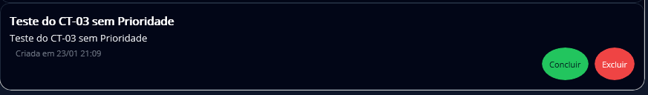
Prioridade: P3
Severidade: Média

Registro de Defeitos
ID do defeito: CT-04
Caso de teste relacionado: Marcar tarefa como concluída
Descrição: Verificar se o sistema permite marcar tarefa como concluída.
Passos para reproduzir:
1. Selecionar uma tarefa na lista.
2. Clicar em Concluir tarefa.
Resultado esperado:
A tarefa passa a ser exibida como concluída (status “Concluída” ou similar).
Resultado obtido:
Botão “Concluir” não tem funcionalidade.
A tarefa não apresenta como “Concluída”.

Evidências:
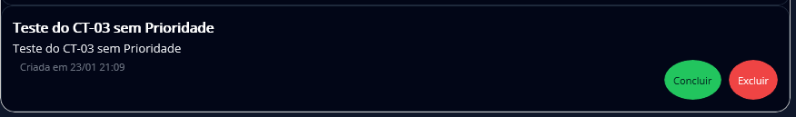

Prioridade: P1
Severidade: Crítica

Registro de Defeitos
ID do defeito: CT-05
Caso de teste relacionado: Cadastro de tarefa duplicada
Descrição: Verificar comportamento ao tentar cadastrar duas tarefas com o mesmo título.
Passos para reproduzir:
1. Cadastrar tarefa com título: Estudar MAUI.
2. Cadastrar novamente outra tarefa com título: Estudar MAUI.
Resultado esperado:
Bloquear com mensagem “Já existe uma tarefa com esse título”.
Resultado obtido:
As duas tarefas foram cadastradas, porém só mostra a data e hora do cadastro.
Não teve nenhuma mensagem de erro.

Evidências:
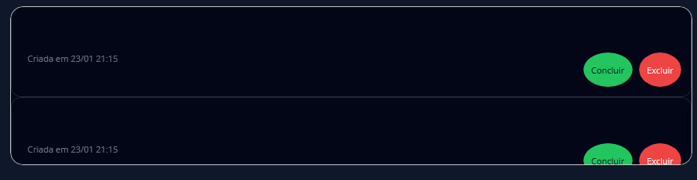

Prioridade: P2
Severidade: Alta

Registro de Defeitos
ID do defeito: CT-06
Caso de teste relacionado: Excluir tarefa
Descrição: Verificar comportamento ao tentar excluir tarefas já cadastrada.
Passos para reproduzir:
1. Selecionar uma tarefa na lista.
2. Clicar em Excluir.
Resultado esperado:
Excluir a tarefa cadastra.
Diminuir no campo “resumo das tarefas”
Resultado obtido:
A tarefa foi excluída da lista de tarefas.
Não Diminuir o número de tarefas no campo “resumo das tarefas”.
Evidências:

Prioridade: P2
Severidade: Alta

Registro de Defeitos
ID do defeito: CT-07
Caso de teste relacionado: Verificar a visualização do aplicativo.
Descrição: Verificar visualização do aplicativo se está fácil localização do formulário.
Passos para reproduzir:
Verificar a visualização do aplicativo
Resultado esperado:
Mostra os campos facilmente.

Resultado obtido:
No campo “Prioridade” não aparece o campo para selecionar a prioridade.
Só aparece a escolha da “Prioridade” quando clica abaixo da Prioridade
Evidências:
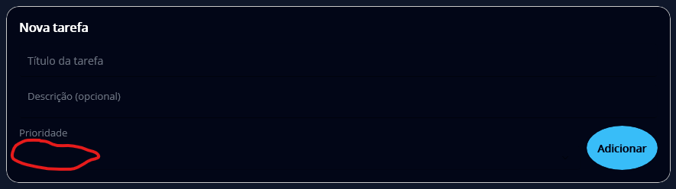

Prioridade: P3
Severidade: Média.

